Группа P3207 | К работе допущен
Студент Путинцев Данил Денисович | Работа выполнена 28.10.2024
Преподаватель Агабабаев В.А | Отчет принят
Рабочий протокол и отчет по
лабораторной работе №1.04

Маятник Обербека. Исследование равноускоренного вращательного движения

Цель работы.

1. Проверка основного закона динамики вращения.
2. Проверка зависимости момента инерции от положения масс относительно оси вращения.

Задачи, решаемые при выполнении работы.
1. Измерение времени падения груза при разной массе груза и разном положении утяжелителей на крестовине.
2. Расчёт ускорения груза, углового ускорения крестовины и момента силы натяжения нити.
3. Расчёт момента инерции крестовины с утяжелителями и момента силы трения.
4. Исследование зависимости момента силы натяжения нити от углового ускорения. Проверка основного закона динамики вращения.
5. Исследование зависимости момента инерции от положения масс
относительно оси вращения. Проверка теоремы Штейнера.

Рабочие формулы и исходные данные.

; h = 0.7 м; d = 0.046 м
; g = 9.8195 м/c²
Измерительные приборы.
№ п/п | Наименование | Тип прибора | Используемый  диапазон | Погрешность  прибора
1 | Секундомер | Цифровой | [0.01; 60] с | 0.01 с
2 | Линейка | Измерительный | [0; 700] мм | 0.5 мм

Параметры установки
1. | Масса каретки | (47.0 ± 0.5) г
2. | Масса шайбы | (220.0 ± 0.5) г
3. | Масса грузов на крестовине | (408.0 ± 0.5) г
4. | Расстояние от оси до первой риски | (57.0 ± 0.5) мм
5. | Расстояние между рисками | (25.0 ± 0.2) мм
6. | Диаметр ступицы | (46.0 ± 0.5) мм
7. | Диаметр груза на крестовине | (40.0 ± 0.5) мм
8. | Высота груза на крестовине | (40.0 ± 0.5) мм
9. | Расстояние, проходимое грузом (h) | (700.0 ± 0.1) мм
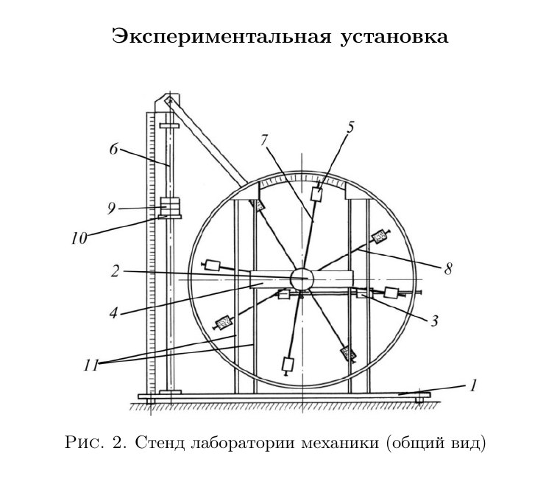
Схема установки (перечень схем, которые составляют Приложение 1).

1. Основание
2. Рукоятка сцепления крестовин
3. Устройства принудительного трения
4. Поперечина
5. Груз крестовины
6. Трубчатая направляющая
7. Передняя крестовина
8. Задняя крестовина
9. Шайбы каретки
10. Каретка
11. Система передних стоек

Результаты прямых измерений и их обработки (таблицы, примеры расчетов).
Масса груза, г | Положение утяжелителей
Масса груза, г | 1 риска | 2 риска | 3 риска | 4 риска | 5 риска | 6 риска
267 | t₁ = 4.8 с | t₁ = 5.68 с | t₁ = 6.45 с | t₁ = 7.54 с | t₁ = 8.39 с | t₁ = 9.35 с
267 | t₂ = 4.96 c | t₂ = 5.59 c | t₂ = 6.41 c | t₂ = 7.51 c | t₂ = 8.37 c | t₂ = 9.37 c
267 | t₃ = 4.91 c | t₃ = 5.68 c | t₃ = 6.49 c | t₃ = 7.49 c | t₃ = 8.24 c | t₃ = 9.41 c
267 | t_{ср =} 4.89 c | t_{ср} = 5.65 c | t_{ср} = 6.45 c | t_{ср} = 7.51 c | t_{ср} = 8.33 c | t_{ср} = 9.38 c
487 | t₁ = 3.44 c | t₁ = 4.11 c | t₁ = 4.64 c | t₁ = 5.46 c | t₁ = 6.24 c | t₁ = 6.97 c
487 | t₂ = 3.48 c | t₂ = 4.10 c | t₂ = 4.65 c | t₂ = 5.62 c | t₂ = 6.21 c | t₂ = 6.93 c
487 | t₃ = 3.47 c | t₃ = 4.09 c | t₃ = 4.77 c | t₃ = 5.59 c | t₃ = 6.26 c | t₃ = 6.99 c
487 | t_{ср} = 3.46 c | t_{ср} = 4.10 c | t_{ср} = 4.69 c | t_{ср} = 5.56 c | t_{ср} = 6.24 c | t_{ср} = 6.96 c
707 | t₁ = 2.85 c | t₁ = 3.36 c | t₁ = 3.99 c | t₁ = 4.63 c | t₁ = 5.14 c | t₁ = 5.81 c
707 | t₂ = 2.89 c | t₂ = 3.44 c | t₂ = 3.92 c | t₂ = 4.71 c | t₂ = 5.23 c | t₂ = 5.76 c
707 | t₃ = 2.89 c | t₃ = 3.37 c | t₃ = 3.81 c | t₃ = 4.62 c | t₃ = 5.31 c | t₃ = 5.64 c
707 | t_{ср =} 2.88 c | t_{ср} = 3.39 c | t_{ср} = 3.91 c | t_{ср} = 4.65 c | t_{ср} = 5.23 c | t_{ср} = 5.74 c
927 | t₁ = 2.49 c | t₁ = 2.98 c | t₁ = 3.33 c | t₁ = 4.17 c | t₁ = 4.46 c | t₁ = 5.1 c
927 | t₂ = 2.49 c | t₂ = 2.96 c | t₂ = 3.62 c | t₂ = 4.09 c | t₂ = 4.68 c | t₂ = 4.99 c
927 | t₃ = 2.53 c | t₃ = 2.98 c | t₃ = 3.57 c | t₃ = 3.94 c | t₃ = 4.40 c | t₃ = 4.95 c
927 | t_{ср} = 2.50 c | t_{ср} = 2.97 c | t_{ср} = 3.51 c | t_{ср} = 4.07 | t_{ср} = 4.51 c | t_{ср} = 5.01 c

Расчет результатов косвенных измерений (таблицы, примеры расчетов).
 |  | 1 риска | 2 риска | 3 риска | 4 риска | 5 риска | 6 риска
m₁ = 0.267 кг | t_{ср} | 4.89 | 5.65 | 6.45 | 7.51 | 8.33 | 9.38
m₁ = 0.267 кг | a | 0.059 | 0.044 | 0.034 | 0.025 | 0.02 | 0.016
m₁ = 0.267 кг | ε | 2.565 | 1.913 | 1.478 | 1.087 | 0.87 | 0.696
m₁ = 0.267 кг | M | 0.06 | 0.06 | 0.06 | 0.06 | 0.06 | 0.06
m₂ = 0.487 кг | t_{ср} | 3.46 | 4.10 | 4.69 | 5.56 | 6.24 | 6.96
m₂ = 0.487 кг | a | 0.117 | 0.083 | 0.064 | 0.0453 | 0.036 | 0.0289
m₂ = 0.487 кг | ε | 5.087 | 3.609 | 2.783 | 1.97 | 1.565 | 1.257
m₂ = 0.487 кг | M | 0.11 | 0.11 | 0.11 | 0.11 | 0.11 | 0.11
m₃ = 0.707 кг | t_{ср} | 2.88 | 3.39 | 3.91 | 4.65 | 5.23 | 5.74
m₃ = 0.707 кг | a | 0.169 | 0.122 | 0.092 | 0.065 | 0.051 | 0.0425
m₃ = 0.707 кг | ε | 7.348 | 5.304 | 4 | 2.826 | 2.217 | 1.848
m₃ = 0.707 кг | M | 0.157 | 0.158 | 0.158 | 0.159 | 0.159 | 0.159
m₄ = 0.927 кг | t_{ср} | 2.50 | 2.97 | 3.51 | 4.07 | 4.51 | 5.01
m₄ = 0.927 кг | a | 0.22 | 0.159 | 0.114 | 0.085 | 0.0688 | 0.0557
m₄ = 0.927 кг | ε | 9.565 | 6.913 | 4.957 | 3.696 | 2.991 | 2.422
m₄ = 0.927 кг | M | 0.205 | 0.206 | 0.207 | 0.208 | 0.208 | 0.208

 | М = М_{тр} + Iε
 | 1 риска | 2 риска | 3 риска | 4 риска | 5 риска | 6 риска
I | 0.0207 | 0.02911 | 0.04178 | 0.057 | 0.07 | 0.085
М_{тр} | 0.0059 | 0.0044 | -0.004 | -0.0023 | 0.0005 | 0.002
М_{ср} | 0.133 | 0.1335 | 0.13375 | 0.13425 | 0.13425 | 0.13425
ε_{ср} | 6.14125 | 4.43475 | 3.3045 | 2.39475 | 1.91075 | 1.55575

Риска | R | R² | I
1 | 0.077 | 0.005929 | 0.0207
2 | 0.102 | 0.0104 | 0.02911
3 | 0.127 | 0.016129 | 0.04178
4 | 0.152 | 0.023104 | 0.057
5 | 0.177 | 0.031329 | 0.07
6 | 0.202 | 0.040804 | 0.085

Определим значения I₀ и m_{ут} с помощью МНК:
м²
кг*м²
кг
кг * м²

Расчет погрешностей измерений (для прямых и косвенных измерений).
Погрешность t_{ср}
Вычислим СКО:
Рассчитаем доверительный интервал: 0.047 * 4.30 = 0.2021 с
Абсолютная погрешность равна: Δ_{t} = = 0.20 с
Относительная погрешность:
t_{ср} = (4.89 ± 0.20) с; ε_{t} = 4.13%; ɑ = 0.95

Погрешность a
h = (700 ± 0.5) мм; t = (4.89 ± 0.20) с
Абсолютная производная равна Δ_{a} =
Относительная погрешность
a = (0.059 ± 0.005) м/c²; ε_{a} = 8.47%; ɑ = 0.95

Погрешность ε
a = (0.059 ± 0.005) м/c²
d = 0.046 ± 0.0005 м
Абсолютная погрешность равна:
Δ_{ε} = м/c²
Относительная погрешность:
ε = (2.57 ± 0.22) м/c²; ε_{a} = 8.58%; ɑ = 0.95

Погрешность М
a = (0.059 ± 0.005) м/c²
d = 0.046 ± 0.0005 м
m = 0.267 ± 0.005 кг
g = const = 9.8195 м/c²
Абсолютная погрешность равна:
Δ_{M} = =
= 0.00087
Найдем относительную погрешность:

M = (6.000 ± 0.087)*10⁻² H*м; ε_{M} = 1.45%; ɑ = 0.95

Графики.

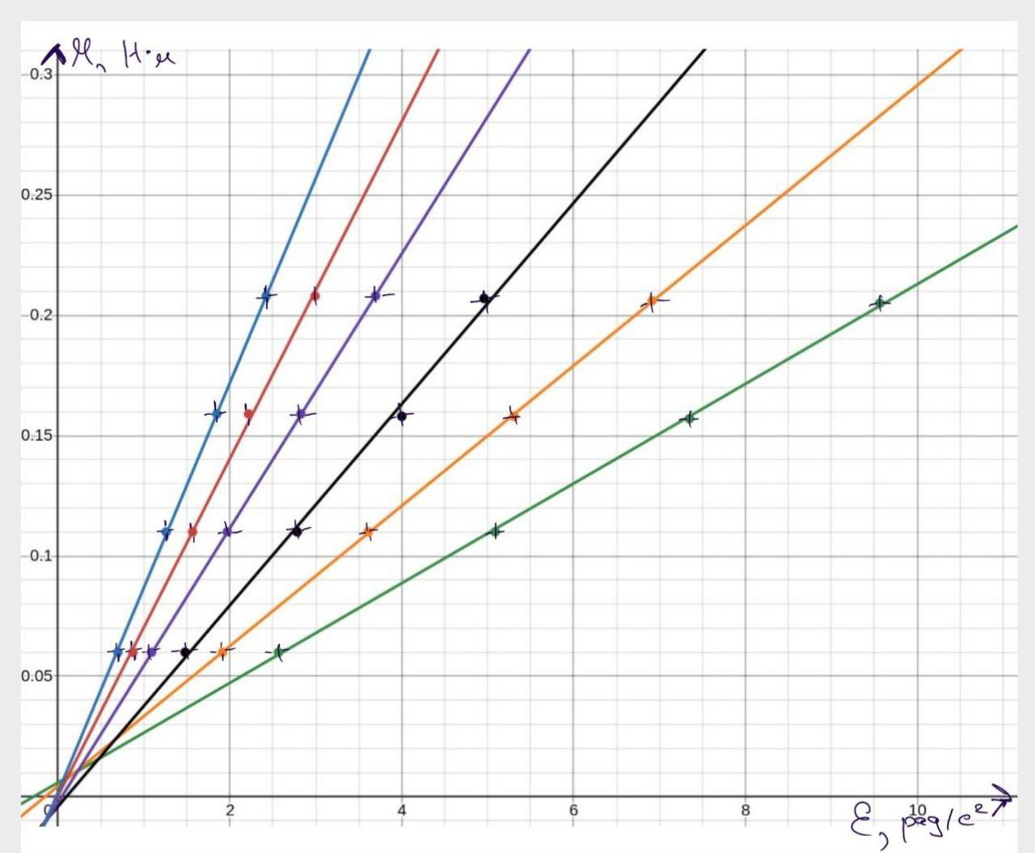График 1: Зависимость M от ε
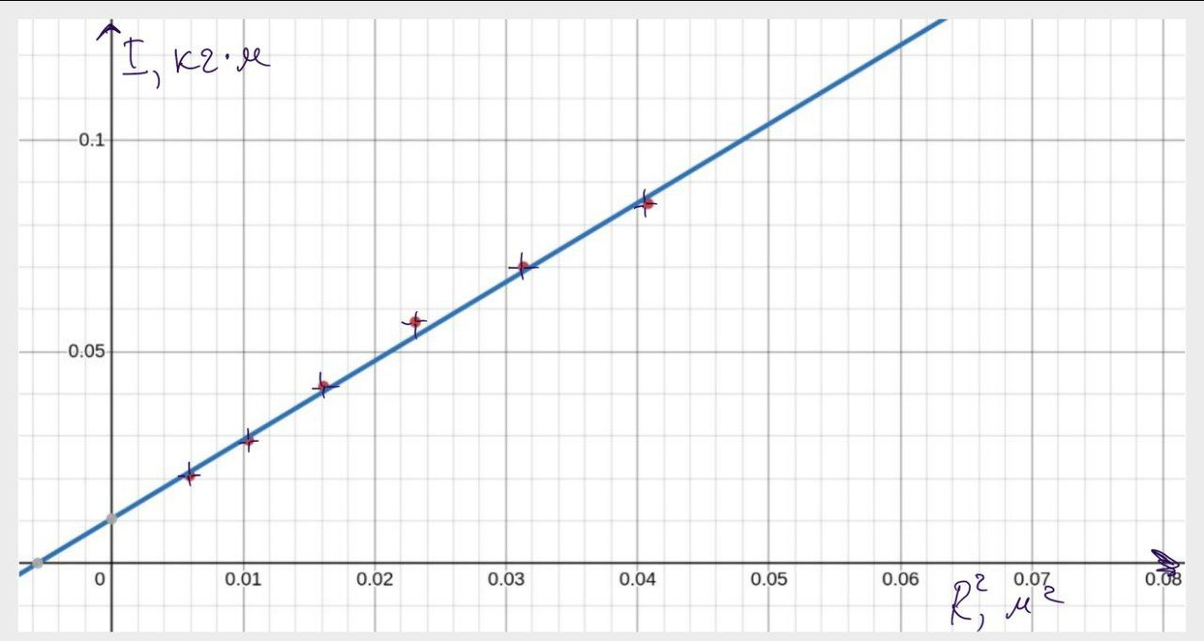График 2: Зависимость момента инерции от положения утяжелителей
Окончательные результаты.
t_{ср} = (4.9 ± 0.20) с; ε_{t} = 4.13%; ɑ = 0.95
a = (0.06 ± 0.005) м/c²; ε_{a} = 8.47%; ɑ = 0.95
ε = (2.6 ± 0.22) м/c²; ε_{a} = 8.58%; ɑ = 0.95
M = (6.000 ± 0.09)*10⁻² H*м; ε_{M} = 1.45%; ɑ = 0.95
I₀ = (0.47 ± 0.04)*10⁻¹ кг * м²; ε_{I0} = 8.52%; ɑ = 0.95

Выводы и анализ результатов работы.
Таким образом, нам удалось исследовать зависимости момента силы натяжения нити от углового ускорения и момента инерции от положения масс относительно оси вращения. Согласно нашим расчётам, зависимости в самом деле получились линейные.

Тем самым мы подтвердили основной закон динамики вращательного движения и теорему Штейнера, что и являлось главной целью данной лабораторной работы. Следовательно, проверка основного закона динамики вращения была успешной.

